本文是长期学习总结笔记，文中图片摘自寒小阳老师上课讲义。

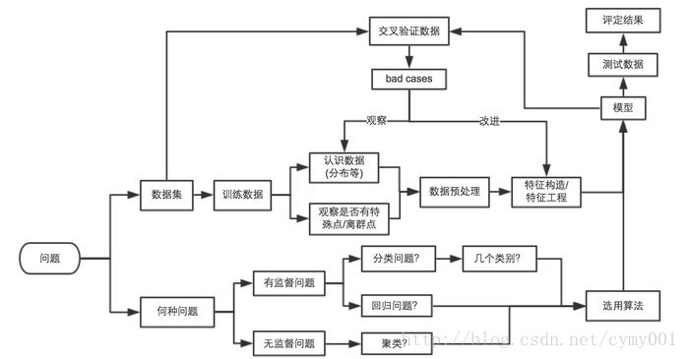

数据格式化
数据量不大，可以存文本，数据库
数据量大，放集群hadoop上：hive表，hdfs文件

数据清洗
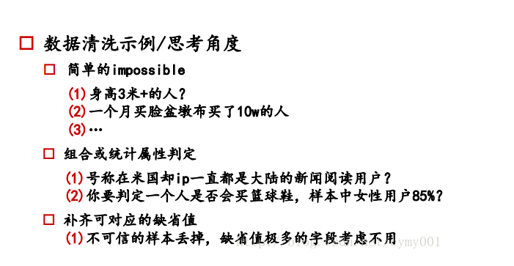

数据缺省
- 如果缺值的样本占总数比例极高，我们可能就直接舍弃了，作为特征加入的话，可能反倒带入noise，影响最后的结果了
- 如果缺值的样本适中，而该属性非连续值特征属性(比如说类目属性)，那就把NaN作为一个新类别，加到类别特征中
- 如果缺值的样本适中，而该属性为连续值特征属性，有时候我们会考虑给定一个step(比如这里的age，我们可以考虑每隔2/3岁为一个步长)，然后把它离散化，之后把NaN作为一个type加到属性类目中。
- 有些情况下，缺失的值个数并不是特别多，那我们也可以试着根据已有的值，拟合一下数据，补充上。
某一特征列缺省值少：填充
某一特征列缺省值多：去掉该特征列
某一特征列缺省值中等：类别型特征列，当成一类
如果缺值的样本适中，而该属性为连续值特征属性，有时候我们会考虑给定一个step(比如这里的age，我们可以考虑每隔2/3岁为一个步长)，然后把它离散化，之后把NaN作为一个type加到属性类目中

正负样本不均衡
树模型对样本不均衡问题敏感度比LR模型(GD)的敏感度低。
1.)欠采样：当数据量比较大时，对训练集中较多样本抽样，即去掉一部分该类样本，采样原则——分层抽样，随机抽样
选用Random Forest策略训练模型
可视化考察其分布(e.g. 金融风控比赛)
2.)过采样：当数据量不大时，增加一些训练集中较少的样本，使正负样本数相当
k近邻查找近邻点，进行插值
3.)阈值移动：不改变样本数量，对预测结果类别判定的阈值设定加入缩放因子（修改损失函数，破坏损失函数的凹凸性）
e.g.：m+m+表示正例数目，m−m−表示反例数目，根据模型的某样本的整理可能性为yy，则预测类别时需要考虑的是y1−y/m+m−=y1−y⋅m−m+y1−y/m+m−=y1−y⋅m−m+和1的关系，1表示正负样本数目相当时的阈值

数据与特征处理
数值型/类别型/文本型/时间型/统计型/组合型特征处理

数值型：
幅度调整、归一化normalization（sklearn里MinMaxScaler，StandardScaler）
统计值max、min、mean、std
离散化：等距、等频，连续值one-hot成向量（pd.cut）
Hash分桶：K-means聚类分组
试试 数值型 => 类别型

类别型：
one-hot编码（get-dummies）
Hash技巧：文本——>bag of words——>Hash技巧分桶向量降维
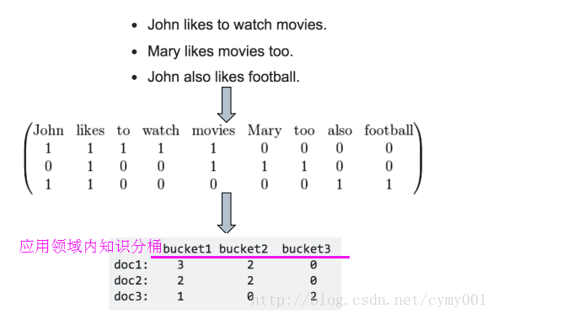

时间型：
既可以看做连续值， 也可以看做离散值
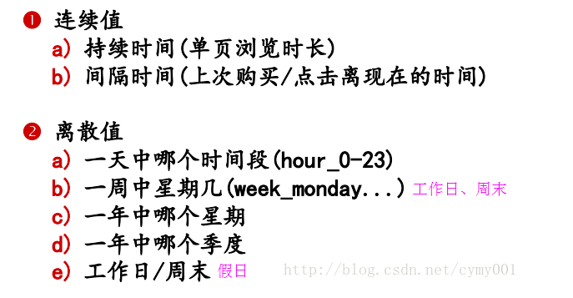

文本型：
文本数据预处理后， 去掉停用词， 剩下的词组成的list，在词库中的映射稀疏向量。
bag-of-word
n-gram
TF-IDF：
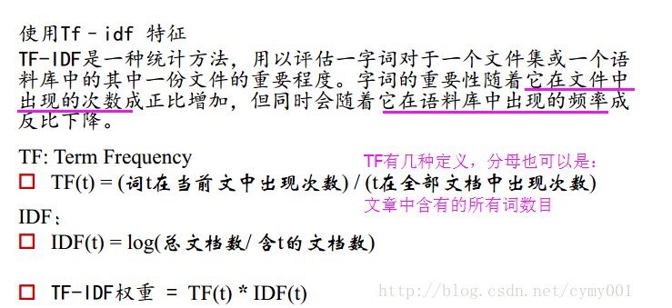
word2vec：映射到固定维度向量后，原空间向量的关系被保留

组合型：
组合特征下对应的变量统计值histogram(分布状况)，用笛卡尔积组织新组合特征，获得两个特征维度的交叉关系（在组合特征上出现是1，否则是0，使用组合特征会导致组合特征维度暴增，可以先对用户或者商品聚类，再进行组合）
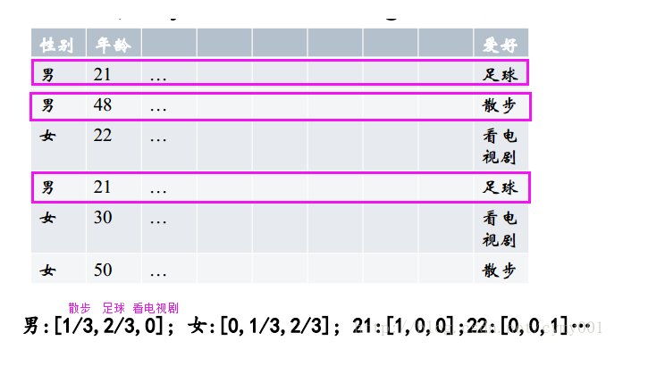
用GBDT产出特征组合路径：GBDT的主树一条路径上包含的特征
组合特征和原始特征一起放进LR训练
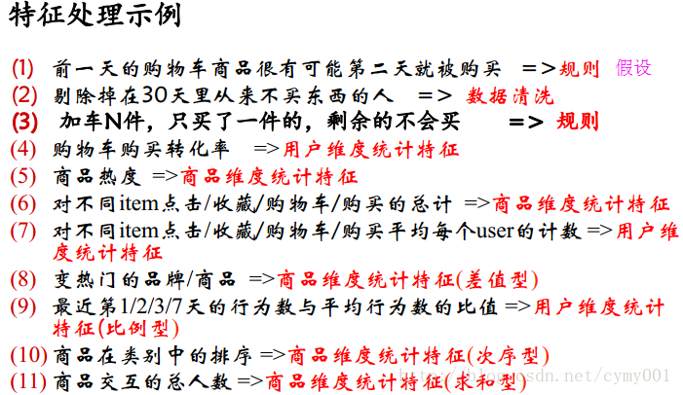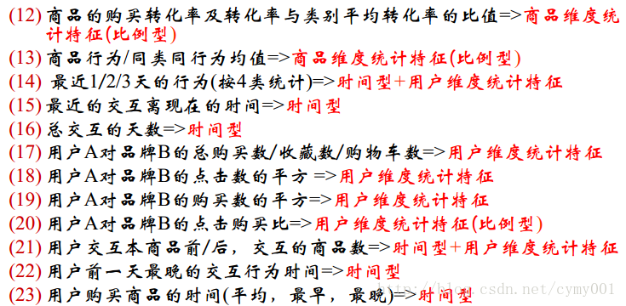

特征选择的方式
原因：冗余——部分特征的相关度太高了， 消耗计算性能。噪声——部分特征是对预测结果有负影响
特征选择 VS 降维：前者只踢掉原本特征里和结果预测关系不大的， 后者做特征的计算组合构成新特征。SVD或者PCA确实也能解决一定的高维度问题
过滤型Filter：评估每个特征和结果值的相关程度，排序留下top相关的n个特征（Pearson相关系数、互信息、距离相关度等去判定，缺点是没有考虑特征之间的关联作用，比如特征1和特征6分别对结果作用不大，但是特征1和特征6关联在一起后的特征对结果作用大）（sklearn里SelectKBest，SelectPercentile）
包裹型Wrapper：把特征选择看做一个特征子集搜索问题，递归地删除特征
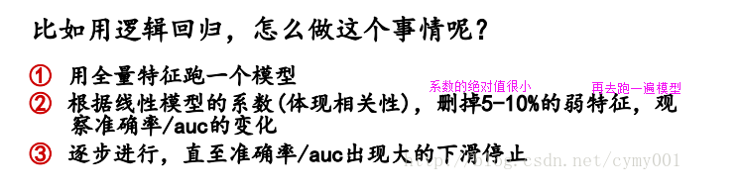
（sklearn里RFE）
嵌入型Embedded：根据模型分析特征的重要性，L1正则化方式做特征选择
（维度较高时使用）

模型参数选择
网格搜索，交叉验证（sklearn里GridSearchCV）

过拟合v.s.欠拟合
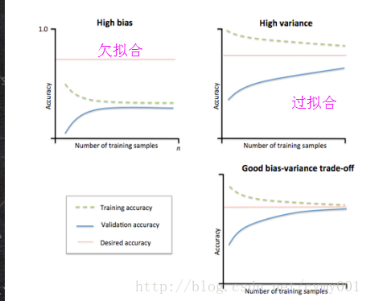

解决过拟合方法
1.增大训练数据集
2.early stopping:记录验证集的accuracy,连续k(自己设定)个Epoch都没提升
3.Dropout:每次训练随机关闭若干神经元(不参数本次迭代训练)
4.正则化L1,L2

解决欠拟合方法
1.找更多特征
2.减小正则化系数

线性模型的权重分析
根据特征系数分许特征重要性

Bad-case分析
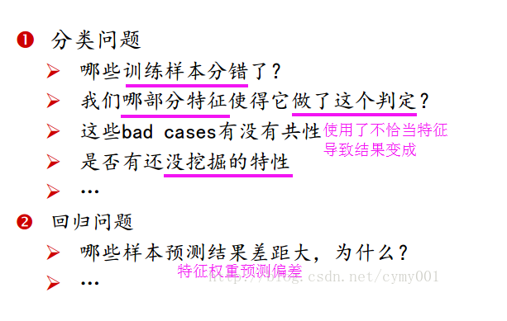

模型融合
Bagging：RF
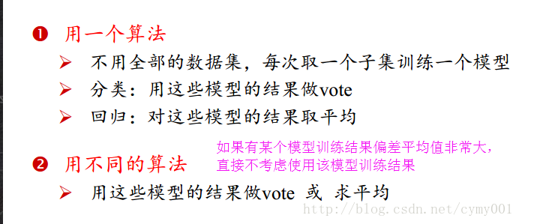
Boosting：
Adaboost（分类树，残差分类器，针对分错的有问题的那部分样本进行训练）
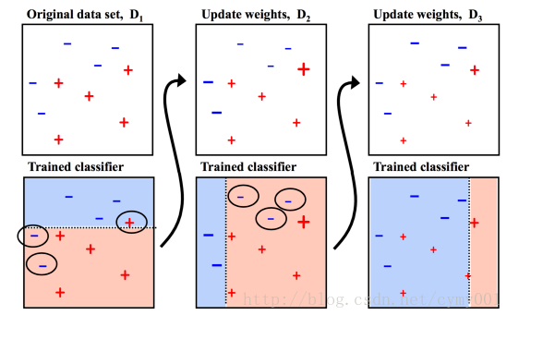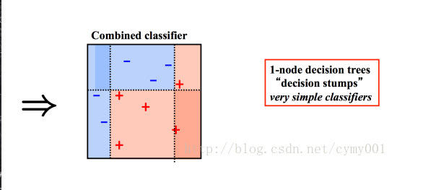
GBDT（回归树，对差值用回归树拟合）
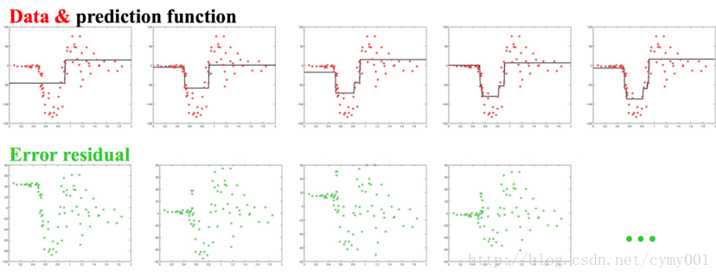
--------------------- 本文来自 Young_id 的CSDN 博客 ，全文地址请点击：https://blog.csdn.net/cymy001/article/details/78641337?utm_source=copy

